**ÇALIŞMA KÂĞIDI**

**Ünite: Optik**

**Konu: Yansıma**

**10.4.3.1. Işığın yansıma olayındaki davranışını inceler ve çıkarımlar yapar.**

a. Işığın yansıması ile su dalgalarında yansıma olayı ilişkilendirilir.

b. Öğrencilerin deney yaparak ışığın düzgün ve dağınık yansımasını ölçekli çizimler üzerinde göstermeleri sağlanır.

c. Öğrencilerin yansıma kanunlarını açıklamaları sağlanır.

ç. Öğrenciler görme olayında yansımanın rolünü fark eder.

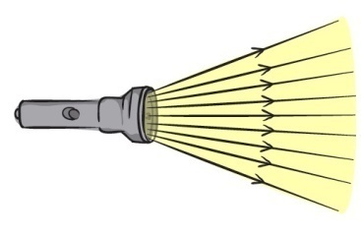

***Işık***

* Bir ………….. boyunca yayılır.
* Her …………………… yayılır.
* Işın …………………. gösterilir.

***Su Dalgaları ve Işığın Yansıması***

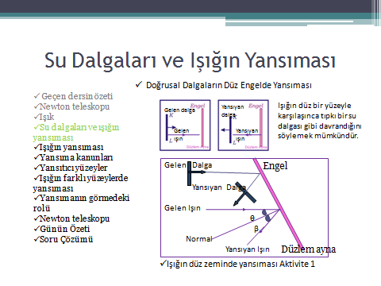

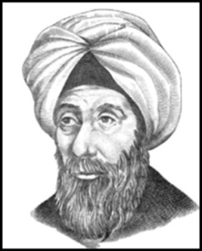***Işığın Yansıması***

Muhammed bin Hasan Ibni Heyse (Alhazen ) (965- 1051), Kital’ül Menazir (Görüntüler)adlı kitabında ışık, yansıma, görmenin nasıl olduğu, kırılma ve gözün anatomisini çizim ve açıklamalarla anlatmıştır. Dünyaca optiğin babası olarak bilinen İbni Heysem fotoğrafın ilk modelini, karanlık odayı ilk defa kullanan ve gözlüğü de ilk defa bulan bilim insanıdır.

* 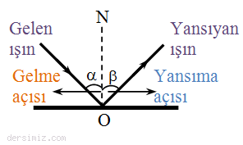Bilim insanlarından Fermat’a göre ışık iki nokta arasındaki mesafeyi ………………………. sürede alır. Böylece de ışığın ……………………………………………… izlediğini söyleriz.
* Eğer ışık iki nokta arasındaki mesafeyi bir yüzeye çarparak geçerse, en kısa sürede ilerlemesi için ………………………………………. gerçekleşmesi gerekir.
* ……………………. yansıtıcı yüzeye dik hayali bir çizgidir.

Yansıtıcı yüzey

***Yansıma Kanunları***

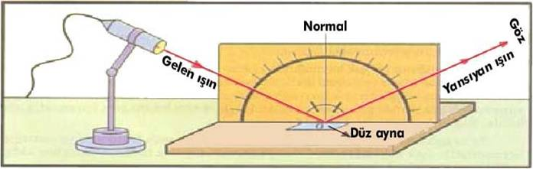

1. Gelme açısı yansıma açısına eşittir.
2. Gelen ışın, yansıyan ışın ve normal ………………………………

***Yansıtıcı Yüzeyler***

* Gökyüzünde güneşi …….….. kaynağı olduğu için görebiliriz, ayı ise güneşten aldığı ışığı bize ………………………… dolayı görüyoruz.
* Görülebilen her şey …………. yansıtır. Hiçbir madde mükemmel yansıtıcı ya da …………… değildir.
* Cam üzerine düşen ışığın %4 kadarını yansıtır. %96 kadarını ise iletir.
* Parlatılmış Gümüş ya da alüminyum yüzey üzerine düşen ışığın %90’ ını yansıtır.

**Denizin mavi olmasının nedeni,**

* 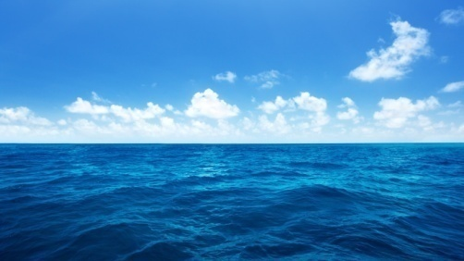Beyaz ışık dediğimiz güneş ışığında bütün renkler vardır. Deniz suyu molekülleri bu ışığın dağılımındaki kırmızı dalga boyunda olanları soğurular, mavi -mor dalga boyundakileri de yansıtırlar. Deniz de bu nedenle mavi renkte görünür.
* Eğer deniz ve gökyüzü arasındaki mesafe yakın ise denizin gökyüzünün de rengini yansıttığını söylemek mümkündür.
* Denizin rengi her yerde aynı değildir yani deniz, koyu mavi, yeşil, türkuaz gibi renklere sahip olabilir. Bu farklılıkların nedeni suyun sıcaklığı, derinliği, içinde yaşayan canlılar, dip tabiatı, tuz oranı gibi etkenlerdir.

***Işığın Farklı Yüzeylerde Yansıması***

Düzgün ve parlak bir yüzeyle karşılaşan paralel ışık ışınlarının yaptığı yansımaya ………………………… denir. Pürüzlü bir yüzeyle karşılaşan paralel ışık ışınlarının yaptığı yansımaya …………………………………………….. denir. Cisimlerin görülebilmesi, renk ve şekillerin ayırt edilebilmesi için …………………………………………. gereklidir. Her iki yansımada yansıma kanunlarına uyar.

Düzgün Yansıma Dağınık Yansıma

Düzgün yansıma sayesinde, ……………………………………………………… gibi yüzeyler üzerinde kendimizi net olarak görebiliriz.

***Yansımanın Görmedeki Rolü***

* Bir cisim üzerinde hem ……………………………….. hem de ……………………………………. olabilir.
* Bir kâğıt yüzeyi biz insanlar için düzken bir elektron veya noktasal canlı için dağınıktır. Öyleyse görüntü bakan varlığın boyutuna göre değişir.
* Tel örgü çanaklar, düşük dalga boylu ışınlar için pürüzlü bir yüzeyken yüksek dalga boylu radyo dalgaları için iyi bir düzgün yansıtıcı yüzeydir.
* Lambadan yüzümüze gelen ışık ışınları yüzümüzün her bölgesinde …………………………………. uğrayarak aynaya ulaşır. Daha sonra ayna ile …………………………………. uğrayan ışınlar tekrar gözümüze gelirler ve kendimizi görebiliriz.
* Eğer kaynaktan gelen ışınlar üzerimizde dağınık yansımaya uğramazlarsa, kendimizi 3 boyutlu görmemiz mümkün olmaz. Vücudumuzdaki girinti ve çıkıntıları göremeyeceğimiz için ayrıntılarını da net olarak göremeyiz.

**Yağmurda görme nasıl etkilenir,**

* Kuru bir yol üzerinde, yolun yüzeyi arabadan gelen ışık ışınlarını dağınık yansıtır. Bu durum sürücünün yolu net görmesini sağlarken, karşıdaki araç sürücüsü de fazla rahatsız olmaz.
* Yol ıslandığında araba kullanırken görme güçlüğü yaşanması düzgün yansımayla ilgilidir. Yolun ıslanan yüzeyi arabadan gelen ışık ışınlarının büyük bir bölümünü düzgün şekilde yansıtacaktır. Sürücüye doğru yansıyan bir ışın olmayacağından sürücü yolu net görmeyecek, aynı yönde yansıyan ışınlar diğer araç sürücüleri için tehlike oluşturacaktır.
* Cisimlerden yansıyan ışıklar gözümüze gelirken yağmur damlaları üzerinde kırılmaya uğrar. Bu nedenle biz cisimleri gözümüze gelen ışınların uzantılarındaymış gibi görürüz. Işığın yansıdığı yüzey ile gözümüz arasında çok sayıda yağmur taneciği olduğu için cisimlerin hatlarını da karışık görürüz.

**Newton teleskopu niye aynalı?**

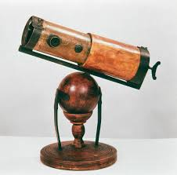

1. YGS 2010

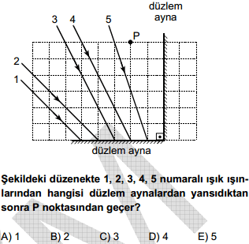

2. 1999 ÖSS

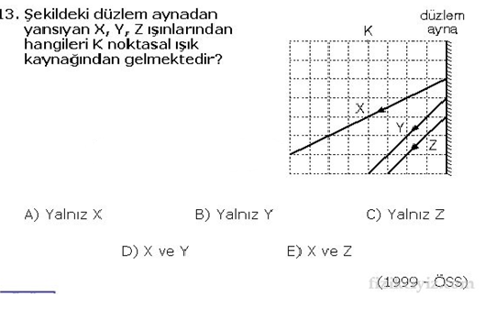

3. 2000 ÖSS

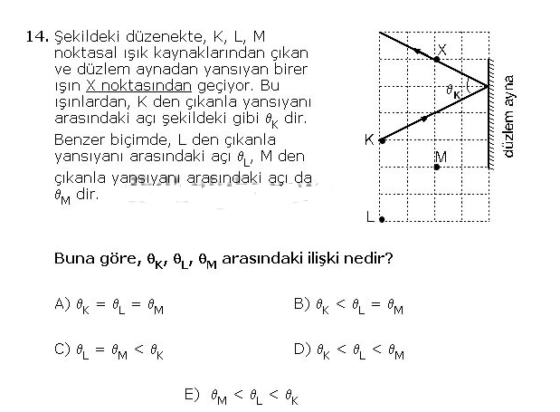

4. 2001 ÖSS

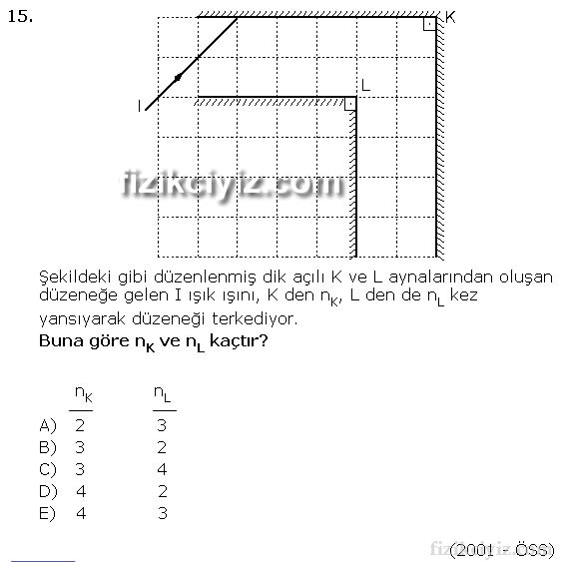

5. 1990 ÖSS

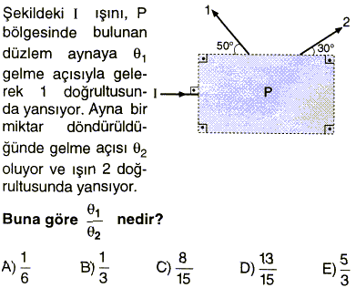

6. 1988 ÖSS Fizik Sorusu

